Модульные технологии на уроках информатики
Тинькова Елена Николаевна, учитель информатики МБОУ «Школа №44» г. Рязань

Введение. Актуальность
Динамичное развитие образовательного процесса в рамках ФГОС, обусловило изменение главных ориентиров педагогической деятельности учителя в школе. Одной из главных черт современного урока становится его технологичность и мобильность. Вынужденное дистанционное обучение сильно изменило структуру урока в связи с необходимостью проведения виртуального образовательного процесса. Одним из наилучших вариантов педагогической деятельности в различных условиях обучения детей являются модульные технологии.
Модульное обучение-это один из способов организации учебного процесса, который основывается на основе блочно-модульного представления информации. Основной целью модульного обучения является создание условий для формирования знаний, умений и навыков в процессе ознакомления с учебным материалом с учетом индивидуальных особенностей учащихся. Разработка модульного урока производится по довольно простому алгоритму.
Перед началом построения модульного урока, необходимо произвести следующие действия:
- Представить систему курса обучения, разбив его на разделы.
- Каждый раздел необходимо разбить на модули. Модуль-урок.
- Каждый модуль разбить на учебные элементы (УЭ).
- Каждый учебный элемент оснастить целью в соответствии со своим назначением.
- В каждый УЭ добавить возможность самопроверки знаний для учащихся.
- В конце модульного урока добавить интерактивный блок рефлексии.
Курс обучения
Раздел 1
Раздел 2
Раздел 3
Модуль 1
Модуль 2
Модуль 3
Модуль 1
Модуль 2
Модуль 3
Модуль 2
Модуль 1
УЭ0
УЭ1
УЭ2
УЭ3
УЭ4
УЭ…
УЭ0
УЭ1
УЭ2
УЭ3
УЭ4
УЭ…
УЭ0
УЭ1
УЭ2
УЭ3
УЭ4
УЭ…
УЭ0

Схема 1. Построение модульных уроков.

Модуль-информационный блок, в который входит план действий учащегося на уроке для достижения поставленной цели. Для того, чтобы добиться цели, необходимо поставить задачи. Каждый модуль для достижения поставленной цели разбивается на учебные элементы-УЭ. Все учебные элементы имеют свою собственную цель, соответствующее задание для достижения цели и указание по его выполнению.
Цель
Ученика
Учителя
Познакомиться, узнать, научиться, закрепить
Организовать самостоятельную познавательную деятельность учащихся

Технологии создания
Оформление модуля лучше всего производить в табличной форме, которая поможет четко отделить один УЭ от другого.
Общая структура модульного урока для разработки по любой теме любого предмета.

Модуль к уроку №№ по теме
«____________________________________________»
№ УЭ | Описание учебного материала
УЭ-0 | Актуализация знаний и создание проблемной ситуации.  Цель: _______________________________
 | Задания ________________________________
УЭ-1 | Постановка цели урока: _____________________  Задачи: ___________________________________.
УЭ-2 | Изучение нового материала.  Цель: __________________________________________________  Задания
УЭ-3 | Первичное закрепление. Практическая работа.  Цель: способствовать развитию умения ________________, формированию умения __________  Задания
УЭ-4 | Подведение итогов. Рефлексия.  Цель: соотнесение поставленных задач с достигнутым результатом.
1. Задание
2. Запись домашнего задания
3. Творческое задание

Удобнее вначале разрабатывать Модуль к уроку для учителя. В процессе разработки модуля не стоит забывать, что цели учителя и ученика различаются. Поэтому, цели в модуле учителя отвечают на вопрос: «Что сделать для того, чтобы реализовать задуманное?». А у ученика основной целью будет ответ на вопрос: «Чего я добьюсь, получу, приобрету?»
Для примера составления урока с применением модульных технологий, рассмотрим создание модульного урока на тему «Высказывание. Алгебра логики» Информатика в 8 класс.

Модуль к 10 уроку по теме

«Высказывания. Логические операции. Алгебра логики».

Для учителя
№ УЭ | Описание учебного материала
УЭ-0 | Актуализация знаний и создание проблемной ситуации.  Цель: организовать работу по актуализации знаний.
Ответь на вопросы:
- В школе вы изучаете предмет, который занимается математическими вычислениями. Как он называется? (Алгебра)
- Дайте определение (Алгебра - наука об общих операциях, аналогичных сложению и умножению, которые могут выполняться над разнообразными математическими …
- Может ли данное определение быть высказыванием? (да)
2. Что в нашей обыденной речи является высказыванием, а что – нет? (приведите примеры)
3. Является ли высказыванием предложение “Тебя зовут Маша?” (да)
4. Что такое Логическое высказывание?
5. Как можно связать эти два определения?
Первым модуль настраивает ученика на рабочий лад, позволяет учителю определить уровень готовности ученика к освоению нового материала, а также позволяет внести коррективы в ранее полученные знания в случае необходимости. Подводит ученика к проблемному вопросу.
УЭ-1 направлен на постановку учеником цели и задач урока исходя из сложившегося проблемного вопроса. Постановка цели выступает как процесс проектирования получения новых знаний. А задачи выступают в роли микро-целей этого процесса.
УЭ-1 | Постановка цели урока: Познакомиться с Алгеброй логики  Задачи: узнать, что такое логическое умножение, уточнить понятие –логика, научиться приемам логического умножения.
 | Как вы думаете, какая будет цель нашего урока? (Познакомиться с высказыванием, алгеброй логики и логическими операциями)
Модуль УЭ-2 направлен на получение новых данных, т.е. на достижение цели урока. У этого УЭ, как и у всех должна быть своя достижимая цель, которую по окончании его необходимо произвести самопроверку или взаимопроверку.
Для работы с этим модулем необходимо способствовать самостоятельному получению знаний с обращением к банку знаний. Банк — знаний-это учебное содержание, которое может быть расположено в учебном пособии, интернете или презентации, подготовленной учителем. Главное, чтобы информация выла выделена из банка знаний и систематизировалась, а не просто переписывалась с доски.
УЭ-2 | Изучение нового материала.  Цель: создать условия для знакомства с понятиями высказывание, логика, конъюнкция, дизъюнкция, инверсия.
Открой учебник на стр. 22
1.Ответь на вопросы:
  - Высказывание – это предложение на любом языке, содержание которого можно однозначно определить, как истинное или ложное.
  - Выражение – это высказывания, объединенные логическими связками.
  - Наука логика – это наука формах и способах мышления.
  - Алгебра логики– это наука о правилах записи, вычисления значений, упрощения и преобразования высказываний.
2. Запиши логические операции и их обозначения:
1. Конъюнкция знак или &
Второе название логическое умножение
Связка и | Графическое представление | Выражения
А В F  0 0 0  0 1 0  1 0 0  1 1 1 | A&B
- Дизъюнкция- знак или 1
Второе название логическое сложение
Связка или | Графическое представление | Выражения
А В F  0 0 0  0 1 1  1 0 1  1 1 1 | AVB

- Инверсия- знак или
Второе название логическое отрицание
Связка не | Графическое представление | Выражения
А F  0 1  1 0 | Не А
3. Выстрой приоритеты в действиях:
1. Инверсия
2. Конъюнкция
3. Дизъюнкция
Выполни самопроверку полученных знаний. Используя QR код перейди по ссылке
Оцени свою работу, выделив соответствующий смайлик:

В конце выполнения задания на пополнение новых знаний и их систематизации, необходимо провести самоконтроль правильности понимания полученных знаний.

Для закрепления материала и организацию пробных действий разрабатывается УЭ-3.
УЭ-3 | Первичное закрепление. Практическая работа.  Цель: способствовать развитию умения определять высказывание и его значение, формированию умения логического преобразования.
- Открой ссылку на тест, используя QR код. Внимательно читай задание, отвечая на вопросы.
- Запиши результат своей работы__________________________
- Проанализируй работу:
Выполнил правильно, то благодаря чему? _________________
_____________________________________________________
Ошибся почему и в чем? ________________________________

- Выяви трудности, которые встретились при выполнении работы:
_______________________________________________________________________

По QR коду ученик переходит на сайт https://onlinetestpad.com где представлен тест по данной теме. В тесте представлены вопросы на:
-выбор нескольких вопросов
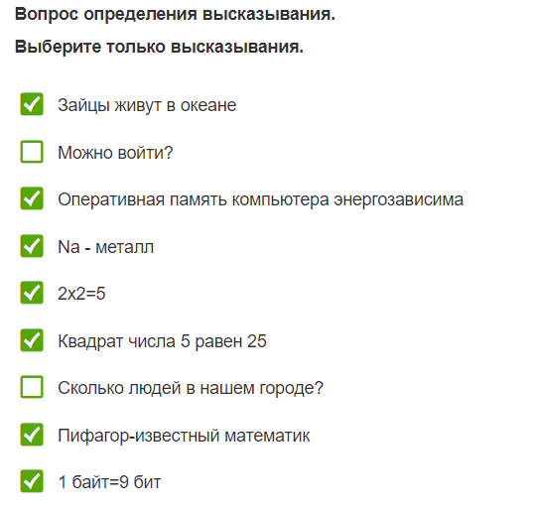
-ввод текстовой строки
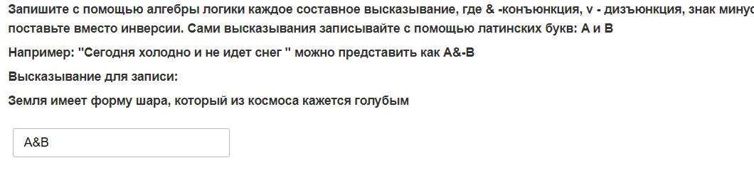
-сопоставление
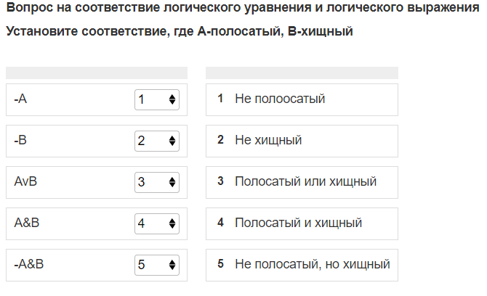
Всего в тесте 6 вопросов. В конце теста обучающийся получает оценочный балл, который выставляет в УЭ и возможность просмотреть правильность ответов для самоанализа. В результате самоанализа ученику рекомендуется сделать акцент на допущенных ошибках и причине их возникновения.
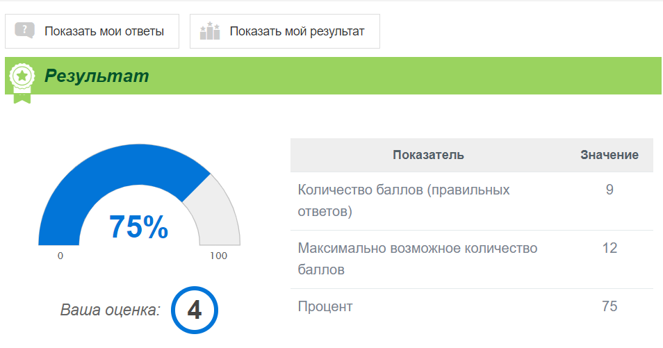
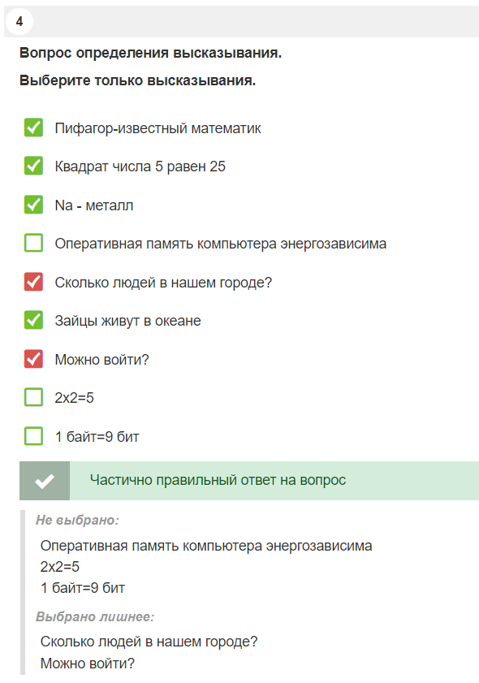
Данный метод позволяет провести самопроверку и составить план действий по устранению допущенных ошибок в УЭ-4
УЭ-4 | Подведение итогов. Рефлексия.  Цель: соотнесение поставленных задач с достигнутым результатом.
- По результату анализа работы в УЭ-3, спланируй свои дальнейшие действия по устранению допущенных ошибок:
сделаю _________________________________________________________________
повторю ________________________________________________________________.
закреплю_______________________________________________________________
2. Проанализируй свою работу на уроке и определи уровень достижения цели, поставленной в начале урока по 10 бальной шкале __________.
Оцени свою работу на уроке (подчеркни)
все понял / испытываю затруднения / не понял, нужна помощь учителя
_______________________________________________________________________
2. Запиши домашнее задание.
1) Читать § 1.3.1, § 1.3.2, письменные задания к параграфу 2-5 стр. 37,
рабочая тетрадь. № 76,77.
2) Выучить основные определения, знать обозначения.
3) Найди в Интернете логический «парадокс лжеца» и попробуй объяснить его в письменной форме.
Таким образом ученик не только получает домашнее задание от учителя, но и сам планирует свое задание к следующему уроку. Полный вариант модуля в Приложении 1.
Очень полезным бывает предложение ученику выполнить творческое задание.
Составив Модуль учителя к уроку, его очень легко можно переделать в модуль для ученика, оставив пустые места для поиска информации и, поменяв цели УЭ (см. Приложение2)
Преимущества
Использование технологий модульного обучения на уроках информатики имеет ряд преимуществ:
- позволяет сократить время на изучение материала;
- эффективно управлять учебной деятельностью;
- развивать самостоятельность в получении новых знаний;
- микро-цели каждого модуля готовит ученика к переходу на новый уровень получения новых знаний;
- высокая оценка своей деятельности.
Использование данных технологий требуют от учителя изменения структуры, стиля и своей роли в учебном процессе, уходя от главной роли носителя информации к роли помощника в достижении целей, поставленных обучающимся. Только системное, а не точечное применение модульных технологий на всех этапах обучения приносит хороший результат. На первых этапах перехода к новой форме обучения, как правило, возникают трудности, связанные с тем, что данный вид получения знаний требует от учащегося серьезного уровня самодисциплины, чтобы добиваться поставленных целей, выполнение большого объема самостоятельной работы и самооценке своих действий и достижений. Тем не менее, благодаря данной технологии, учащиеся точно знают и понимают, что и в каком объеме они должны усвоить, что должны уметь после изучения модуля, так как сам процесс обучения сконцентрирован не на учителе, а на получении знаний для достижения целей. Роль учителя сводится к управлению процессом обучения, консультированию и помощи учащимся.
Заключение
Использование модульных технологий позволяет достигать наилучшего результата с наименьшей затратой сил, времени и средств. Достаточно только один раз подготовить структуру модульной программы, разработать ученический модуль по алгоритму, определить дидактические цели модуля, разработать процедуры контроля и диагностики качества усвоения материала и использовать его при обучении в классах разного уровня подготовки за счет своей мобильности и динамичности.
Использование автоматического контроля и самодиагностики значительно упростит и разнообразит процесс рефлексии и даст возможность отслеживать динамику, результативность и возможность своевременно выявлять причины снижения успеваемости, а также использовать данные технологии при дистанционном обучении.
Список литературы
- Бабко, Г. И. Модульные технологии обучения. Теория и практика проектирования / Г.И. Бабко. - М.: РИВШ, 2010. - 690 c.
- Гаевая, В.В. Биология. 6-11 классы. Модульное обучение / В.В. Гаевая. - М.: Учитель, 2009. - 111 c.
- Лозинская, А. М., Шамало, Т. Н. Модульно-рейтинговая технология обучения
физике : учебно-методическое пособие / А. М. Лозинская, Т. Н. Шамало;
Уральский государственный педагогический университет. — Екатеринбург,
2014 — 162 с.

Приложение 1

Модуль к 10 уроку по теме

«Высказывания. Логические операции. Алгебра логики».

Для учителя
№ УЭ | Описание учебного материала
УЭ-0 | Актуализация знаний и создание проблемной ситуации.  Цель: организовать работу по актуализации знаний.
Ответь на вопросы:
- В школе вы изучаете предмет, который занимается математическими вычислениями. Как он называется? (Алгебра)
- Дайте определение (Алгебра - наука об общих операциях, аналогичных сложению и умножению, которые могут выполняться над разнообразными математическими …
- Может ли данное определение быть высказыванием? (да)
2. Что в нашей обыденной речи является высказыванием, а что – нет? (приведите примеры)
3. Является ли высказыванием предложение “Тебя зовут Маша?” (да)
4. Что такое Логическое высказывание?
5. Как можно связать эти два определения?
УЭ-1 | Постановка цели урока: Алгебра логики  Задачи: узнать, что такое логическое умножение, уточнить понятие –логика, научиться приемам логического умножения.
 | Как вы думаете, какая будет цель нашего урока? (Познакомиться с высказыванием, алгеброй логики и логическими операциями)
УЭ-2 | Изучение нового материала.  Цель: создать условия для знакомства с понятиями высказывание, логика, конъюнкция, дизъюнкция, инверсия.
Открой учебник на стр. 22
1.Ответь на вопросы:
  - Высказывание – это предложение на любом языке, содержание которого можно однозначно определить, как истинное или ложное.
  - Выражение – это высказывания, объединенные логическими связками.
  - Наука логика – это наука формах и способах мышления.
  - Алгебра логики– это наука о правилах записи, вычисления значений, упрощения и преобразования высказываний.
2. Запиши логические операции и их обозначения:
1.Конъюнкция знак или&
Второе название логическое умножение
Связка и | Графическое представление | Выражения
А В F  0 0 0  0 1 0  1 0 0  1 1 1 | A&B
2.Дизъюнкция- знак или 1
Второе название логическое сложение
Связка или | Графическое представление | Выражения
А В F  0 0 0  0 1 1  1 0 1  1 1 1 | AVB

 | 3.Инверсия- знак или
Второе название логическое отрицание
Связка не | Графическое представление | Выражения
А F  0 1  1 0 | Не А
3. Выстрой приоритеты в действиях:
1. Инверсия
2. Конъюнкция
3. Дизъюнкция
Выполни самопроверку полученных знаний. Используя QR код перейди по ссылке
Оцени свою работу, выделив соответствующий смайлик:

УЭ-3 | Первичное закрепление. Практическая работа.  Цель: способствовать развитию умения определять высказывание и его значение, формированию умения логического преобразования.
1.Открой ссылку на тест, используя QR код. Внимательно читай задание, отвечая на вопросы.
2.Запиши результат своей работы_________________________
3.Проанализируй работу:
Выполнил правильно, то благодаря чему?_______________________
Ошибся почему и в чем? _____________________________________

- Выяви трудности, которые встретились при выполнении работы:
________________________________________________________________________
УЭ-4 | Подведение итогов. Рефлексия.  Цель: соотнесение поставленных задач с достигнутым результатом.
1.По результату анализа работы в УЭ-3, спланируй свои дальнейшие действия по устранению допущенных ошибок:
сделаю __________________________________________________________________
повторю _________________________________________________________________.
закреплю_________________________________________________________________

2. Проанализируй свою работу на уроке и определи уровень достижения цели, поставленной в начале урока по 10 бальной шкале __________.

Оцени свою работу на уроке (подчеркни)
все понял / испытываю затруднения / не понял, нужна помощь учителя
_______________________________________________________________________
3. Запиши домашнее задание.
1) Читать § 1.3.1, § 1.3.2, письменные задания к параграфу 2-5 стр. 37,
рабочая тетрадь. № 76,77.
2) Выучить основные определения, знать обозначения.
3) Найди в Интернете логический «парадокс лжеца» и попробуй объяснить его в письменной форме.

Приложение 2

Модуль к ____ уроку по теме

«____________________________________________________________________»
№ УЭ | Описание учебного материала
УЭ-0 | Актуализация знаний и создание проблемной ситуации.  Цель: работа по актуализации знаний.
Ответь на вопросы:
- В школе вы изучаете предмет, который занимается математическими вычислениями. Как он называется? ____________________________
- Дай определение этого предмета_____________________________________
_________________________________________________________________
- Может ли данное определение быть высказыванием? ____________
- Что в нашей обыденной речи является высказыванием, а что – нет? (приведите пример) ________________________________________________
5. Является ли высказыванием предложение “Тебя зовут Маша?” ___________
6. Что такое Логическое высказывание? _________________________________
7. Как можно связать эти два определения?
УЭ-1 | Постановка цели урока: _____________________________________________  Задачи:
УЭ-2 | Изучение нового материала.  Цель: познакомиться с понятиями высказывание, логика, конъюнкция, дизъюнкция, инверсия.
Открой учебник на стр. 22
1. Ответь на вопросы:
  - Высказывание – это _____________________________________________
_______________________________________________________________
  - Выражение – это _______________________________________________
_______________________________________________________________
  - Наука логика – это ______________________________________________________________
  - Алгебра логики– это _____________________________________________

2. Запиши логические операции и их обозначения:
1. _______________________ знак _____ или__________
Второе название ___________________________________
Связка ___ | Графическое представление | Выражения
А | В | F
0 | 0
0 | 1
1 | 0
1 | 1

2._____________________ знак _______ или _______
Второе название __________________________________
Связка ____ | Графическое представление | Выражения
А | В | F
0 | 0
0 | 1
1 | 0
1 | 1

3.____________________ знак _____ или __________
Второе название ________________________________
Связка ___ | Графическое представление | Выражения
А | F
0
1

3. Выстрой приоритеты в действиях:
1. ___________________________
2. ___________________________
3. ___________________________

Выполни самопроверку полученных знаний. Используй QR код для перехода по ссылке
Оцени свою работу, выделив соответствующий смайлик:

УЭ-3 | Первичное закрепление. Практическая работа.  Цель: проверить навыки определения высказывания и его значения, умения производить логические преобразования.
- Открой ссылку на тест, используя QR код. Внимательно читай задание, отвечая на вопросы.
- Запиши результат своей работы____________________
- Проанализируй работу:
Выполнил правильно, то благодаря чему? ________________________________________________
Ошибся почему и в чем? ________________________________

- Выяви трудности, которые встретились при выполнении работы:
________________________________________________________________

УЭ-4 | Подведение итогов. Рефлексия.  Цель: соотнесение поставленных задач с достигнутым результатом.
- По результату анализа работы в УЭ-3, поставь цели по устранению допущенных ошибок:
сделаю___________________________________________________________
повторю__________________________________________________________
закреплю_________________________________________________________

2. Проанализируй свою работу и определи уровень достижения цели, поставленной в начале урока по 10 бальной шкале __________.

Оцени свою работу на уроке (подчеркни)
все понял / испытываю затруднения / не понял, нужна помощь учителя

2. Запиши домашнее задание.
1) Читать § 1.3.1, § 1.3.2, письменные задания к параграфу 2-5 стр. 37,
рабочая тетрадь. № 76,77.
2) Выучить основные определения, знать обозначения.
3) Найди в Интернете логический «парадокс лжеца» и попробуй объяснить его в письменной форме.

